Отчёт по лабораторной работе №1

Простые модели компьютерной сети

Надежда Александровна Рогожина

Содержание

# 1 Цель работы

Приобретение навыков моделирования сетей передачи данных с помощью средства имитационного моделирования NS-2, а также анализ полученных результатов моделирования.

# 2 Задание

1. Создать шаблон на основе кода, который дан в тексте лабораторной работы.
2. Смоделировать сеть передачи данных, состоящую из двух узлов, соединённых дуплексной линией связи с полосой пропускания 2 Мб/с и задержкой 10 мс, очередью с обслуживанием типа DropTail, основываясь на шаблоне, созданном в предыдущем пункте. От одного узла к другому по протоколу UDP осуществляется передача пакетов, размером 500 байт, с постоянной скоростью 200 пакетов в секунду.

# 3 Теоретическое введение

Network Simulator (NS-2) — один из программных симуляторов моделирования процессов в компьютерных сетях. NS-2 позволяет описать топологию сети, кон- фигурацию источников и приёмников трафика, параметры соединений (полосу пропускания, задержку, вероятность потерь пакетов и т.д.) и множество других параметров моделируемой системы. Данные о динамике трафика, состоянии со- единений и объектов сети, а также информация о работе протоколов фиксируются в генерируемом trace-файле.

NS-2 является объектно-ориентированным программным обеспечением. Его ядро реализовано на языке С++. В качестве интерпретатора используется язык скриптов (сценариев) OTcl (Object oriented Tool Command Language). NS-2 полностью поддер- живает иерархию классов С++ и подобную иерархию классов интерпретатора OTcl. Обе иерархии обладают идентичной структурой, т.е. существует однозначное соот- ветствие между классом одной иерархии и таким же классом другой. Объединение для совместного функционирования С++ и OTcl производится при помощи TclCl (Classes Tcl). В случае, если необходимо реализовать какую-либо специфическую функцию, не реализованную в NS-2 на уровне ядра, для этого используется код на С++.

Процесс создания модели сети для NS-2 состоит из нескольких этапов: 1. создание нового объекта класса Simulator, в котором содержатся методы, необ- ходимые для дальнейшего описания модели (например, методы new и delete используются для создания и уничтожения объектов соответственно); 2. описание топологии моделируемой сети с помощью трёх основных функциональ- ных блоков: узлов (nodes), соединений (links) и агентов (agents); 3. задание различных действий, характеризующих работу сети.

Для создания узла используется метод node. При этом каждому узлу авто- матически присваивается уникальный адрес. Для построения однонаправленных и двунаправленных линий соединения узлов используют методы simplex-link и duplex-link соответственно.

Важным объектом NS-2 являются агенты, которые могут рассматриваться как про- цессы и/или как транспортные единицы, работающие на узлах моделируемой сети. Агенты могут выступать в качестве источников трафика или приёмников, а также как динамические маршрутизирующие и протокольные модули. Агенты создаются с помощью методов общего класса Agent и являются объектами его подкласса, т.е. Agent/type, где type определяет тип конкретного объекта. Например, TCP-агент может быть создан с помощью команды:

set tcp [ new Agent/TCP ]

Для закрепления агента за конкретным узлом используется метод attach-agent. Каждому агенту присваивается уникальный адрес порта для заданного узла (ана- логично портам tcp и udp). Чтобы за конкретным агентом закрепить источник, используют методы attach-source и attach-traffic. Например, можно при- крепить ftp или telnet источники к TCP-агенту. Есть агенты, которые генерируют свои собственные данные, например, CBR-агент (Constant Bit-Rate) — источник трафика с постоянной интенсивностью.

Действия разных агентов могут быть назначены планировщиком событий (Event Scheduler) в определённые моменты времени (также в определённые моменты време- ни могут быть задействованы или отключены те или иные источники данных, запись статистики, разрыв, либо восстановление соединений, реконфигурация топологии и т.д.). Для этого может использоваться метод at. Моделирование начинается при помощи метода run.

# 4 Выполнение лабораторной работы

В своём рабочем каталоге создайте директорию mip , к которой будут выполняться лабораторные работы. Внутри mip создайте директорию lab-ns , а в ней файл shablon.tcl :

mkdir -p mip/lab-ns  
cd mip/lab-ns  
touch shablon.tcl

Создание директории и файла шаблона (рис. 1).

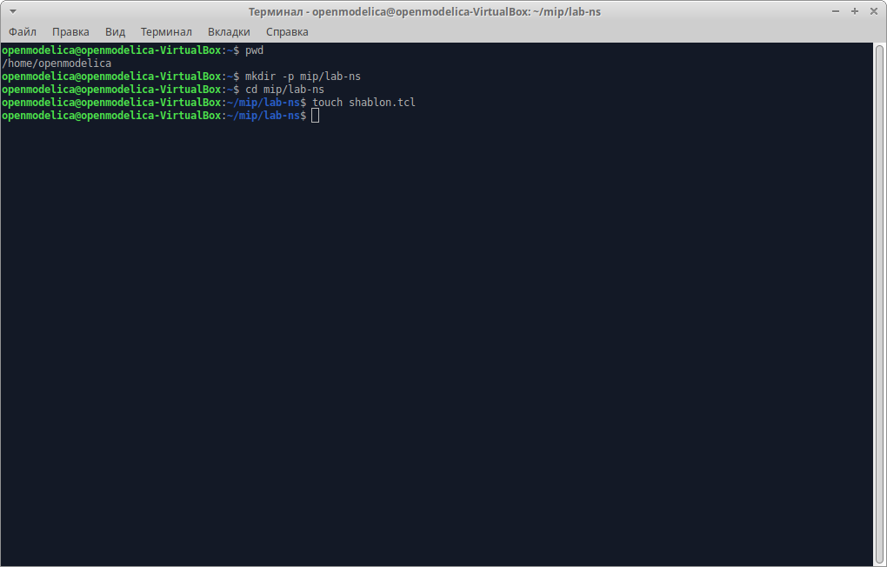

Рис. 1: Рис. 1. Шаблон

Далее, вводим сам код шаблона (рис. 2).

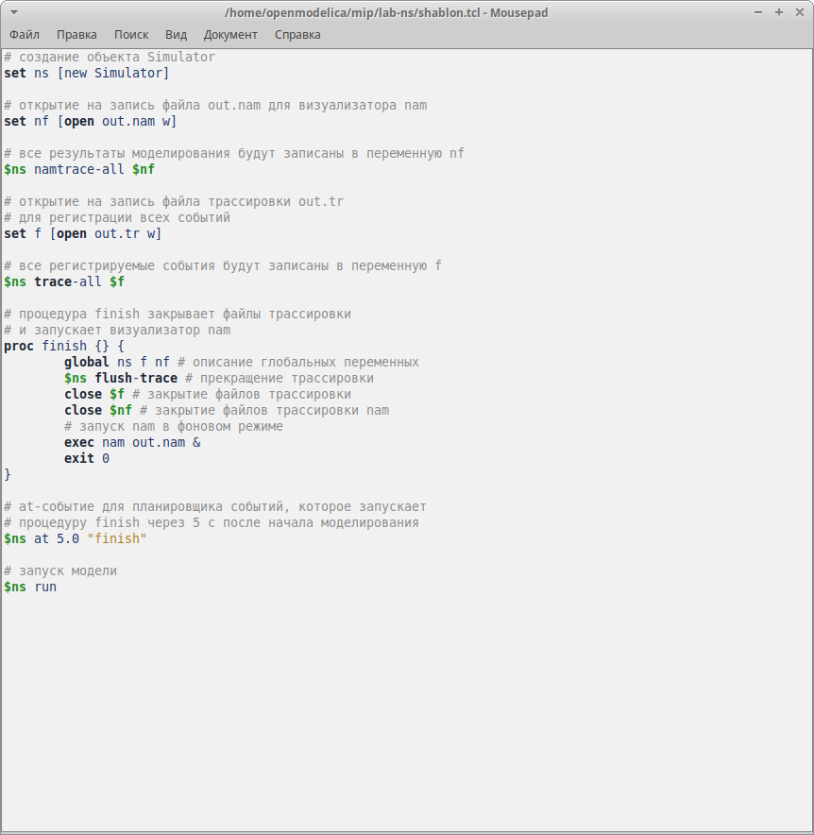

Рис. 2: Рис. 2. Код

Впервые запускаем nam (рис. 3).

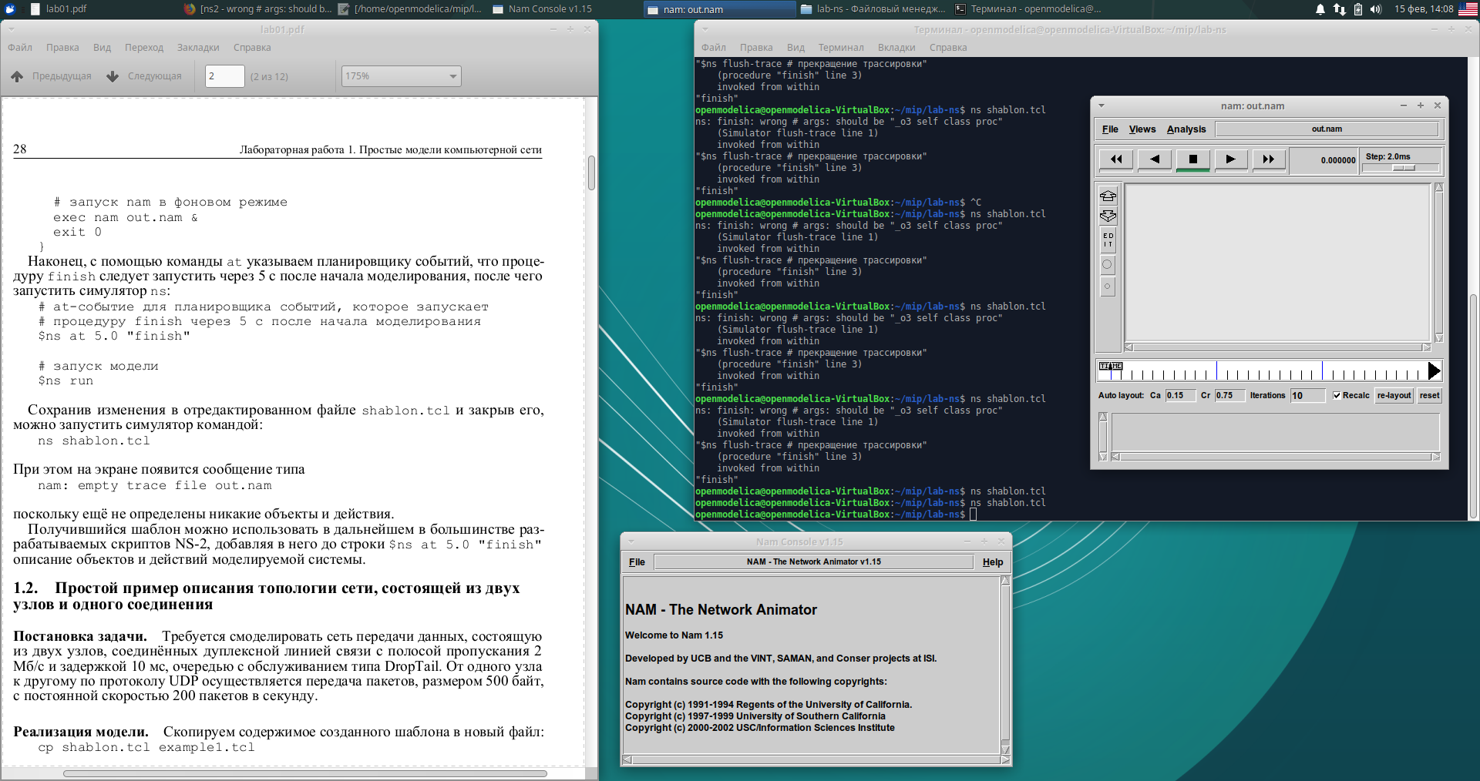

Рис. 3: Рис. 3. ns run

Далее, нам была поставлена задача реализовать примитивную модель сети, состоящей из 2 узлов:

*Требуется смоделировать сеть передачи данных, состоящую из двух узлов, соединённых дуплексной линией связи с полосой пропускания 2 Мб/с и задержкой 10 мс, очередью с обслуживанием типа DropTail. От одного узла к другому по протоколу UDP осуществляется передача пакетов, размером 500 байт, с постоянной скоростью 200 пакетов в секунду.*

По коду, который был указан в тексте лабораторной работы, повторили данную сеть (рис. 4, рис. 5).

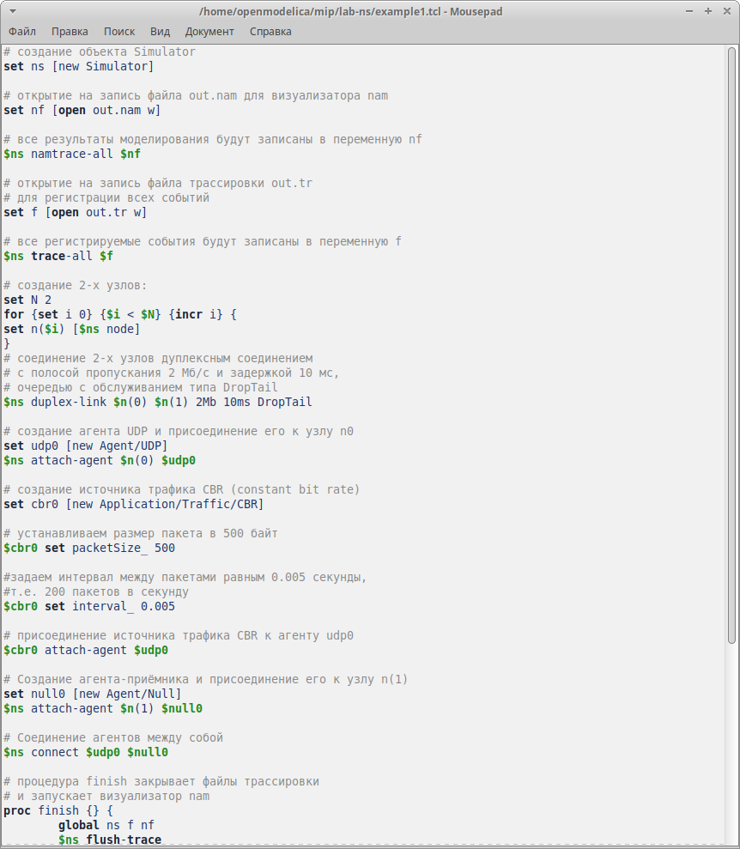

Рис. 4: Рис. 4. Сеть из 2х узлов

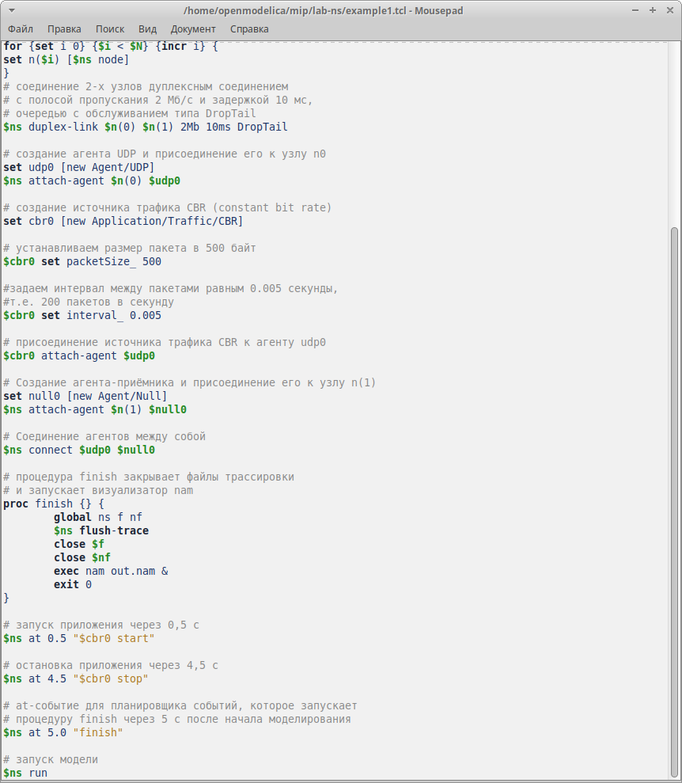

Рис. 5: Рис. 5. Сеть из 2х узлов

После этого, в консоли выполнили еще раз **ns run** (рис. 6).

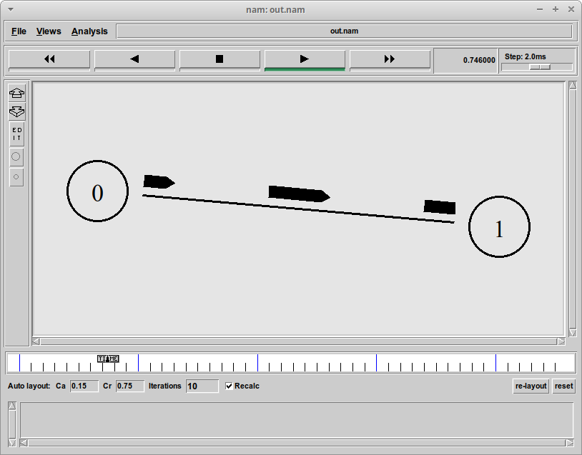

Рис. 6: Рис. 6. Первая программа

Здесь мы видим 2 узла (0 и 1) и соединяющую их дуплексную линию связи с полосой пропускания 2 Мб/с. Следующим заданием было реализовать чуть более сложную сеть, состоящую из 4 узлов (рис. 7, рис. 8): - сеть состоит из 4 узлов (n0, n1, n2, n3); - между узлами n0 и n2, n1 и n2 установлено дуплексное соединение с пропускной способностью 2 Мбит/с и задержкой 10 мс; - между узлами n2 и n3 установлено дуплексное соединение с пропускной способностью 1,7 Мбит/с и задержкой 20 мс; - каждый узел использует очередь с дисциплиной DropTail для накопления пакетов, максимальный размер которой составляет 10; - TCP-источник на узле n0 подключается к TCP-приёмнику на узле n3 (по-умолчанию, максимальный размер пакета, который TCP-агент может генерировать, равняется 1KByte) - TCP-приёмник генерирует и отправляет ACK пакеты отправителю и откидывает полученные пакеты; - UDP-агент, который подсоединён к узлу n1, подключён к null-агенту на узле n3 (null-агент просто откидывает пакеты); - генераторы трафика ftp и cbr прикреплены к TCP и UDP агентам соответственно; - генератор cbr генерирует пакеты размером 1 Кбайт со скоростью 1 Мбит/с; - работа cbr начинается в 0,1 секунду и прекращается в 4,5 секунды, а ftp начинает работать в 1,0 секунду и прекращает в 4,0 секунды.

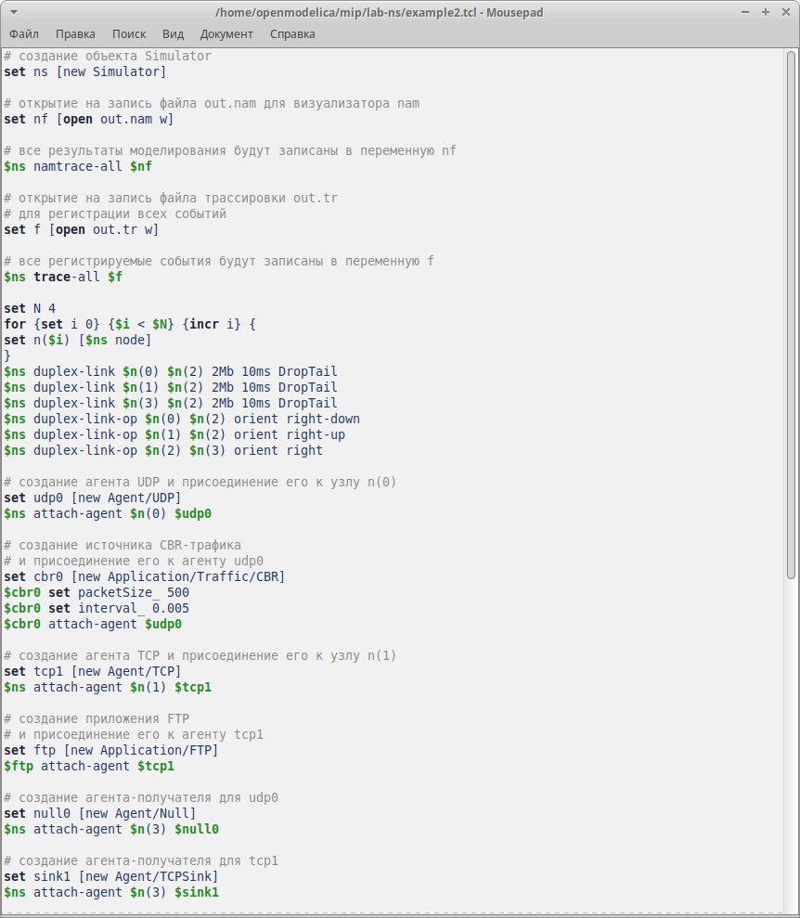

Рис. 7: Рис. 7. Реализация сети

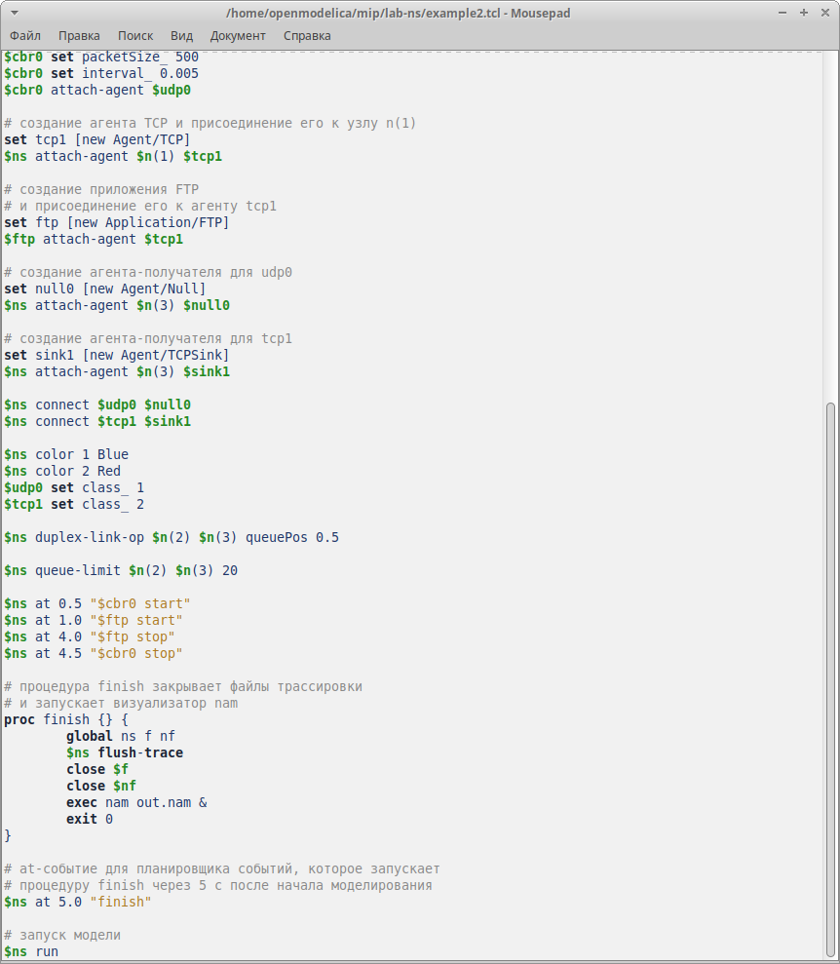

Рис. 8: Рис. 8. Реализация сети

В 1 секунду у нас заработали оба инициатора, маршрутизация пакетов выглядела следующим образом (рис. 9):

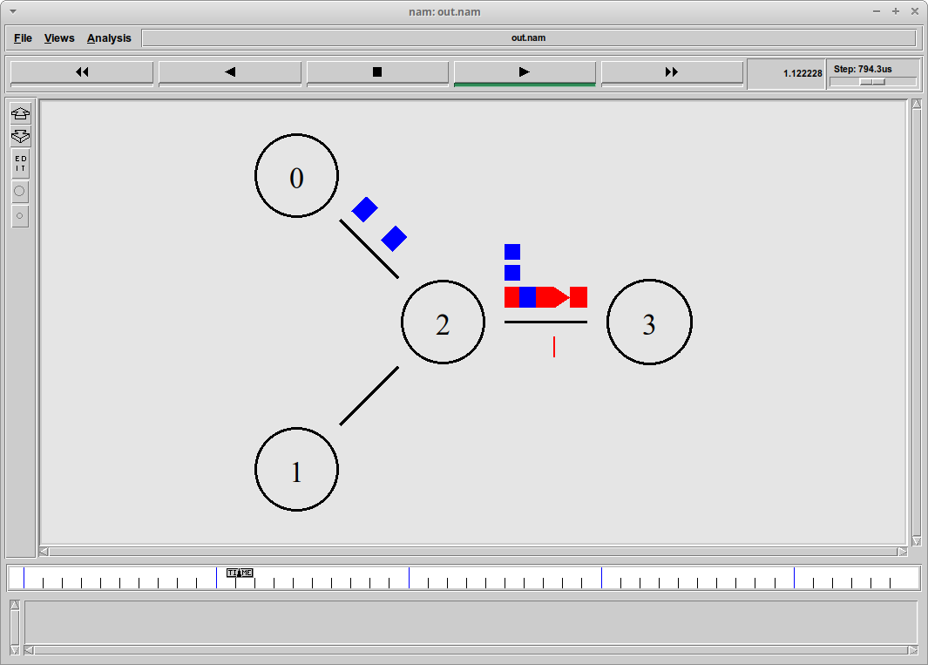

Рис. 9: Рис. 9. Маршрутизация пакетов

Далее, по примеру из текста лабораторной работы был реализован пример сети с кольцевой топологией (рис. 10): - сеть состоит из 7 узлов, соединённых в кольцо; - данные передаются от узла n(0) к узлу n(3) по кратчайшему пути; - с 1 по 2 секунду модельного времени происходит разрыв соединения между узлами n(1) и n(2) ; – при разрыве соединения маршрут передачи данных должен измениться на резервный.

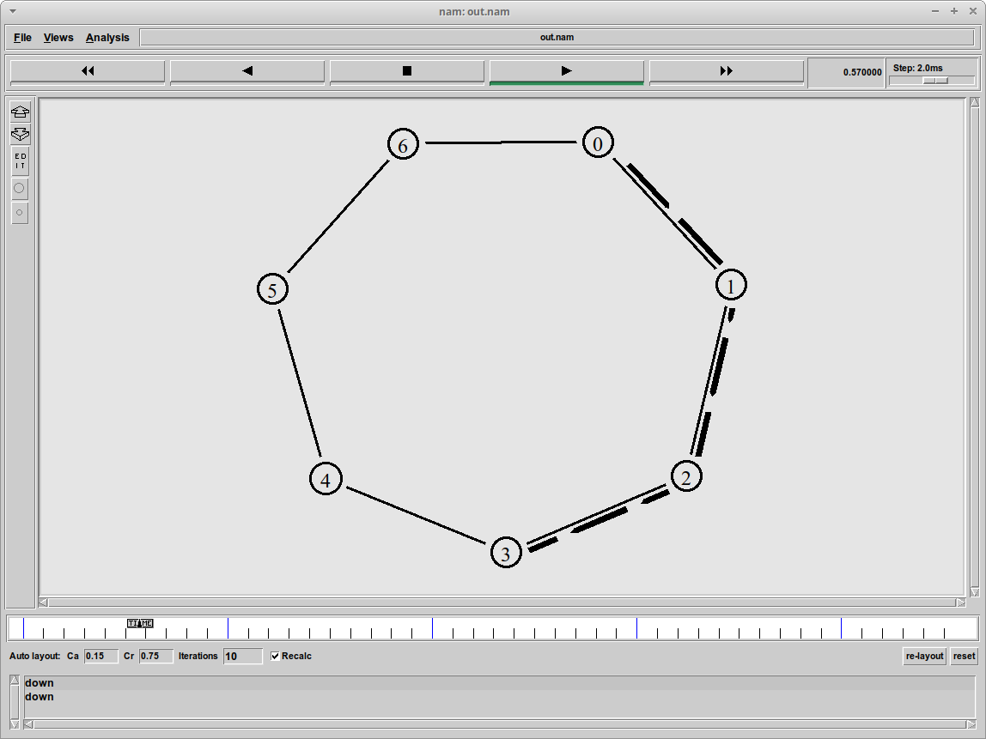

Рис. 10: Рис. 10. Сеть с кольцевой топологией

Сеть была настроена таким образом, что пакеты данных должны были ходить из 0 узла в 3 по кратчайшему пути. Также, для наглядности, мы указали отключение линии между 0 и 1 узлами на 1 секунду (с 1 по 2 сек). В момент времени, равный 1 с, пакеты данных пошли по пути 0-6-5-4-3, для достижения цели (рис. 11):

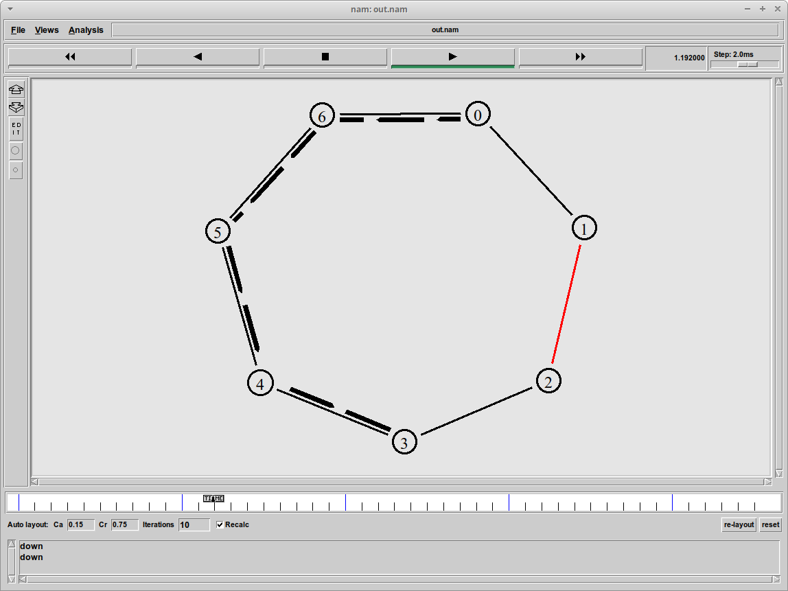

Рис. 11: Рис. 11. Изменение маршрутизации пакетов

Последним заданием было реализовать сеть с кольцево-линейной топологией (комбинация линейной и кольцевой топологий). Узлы с 0 по 4 должны были образовывать кольцо, 5 узел соединяться с 1. Также: - передача данных должна осуществляться от узла n(0) до узла n(5) по кратчайшему пути в течение 5 секунд модельного времени; - передача данных должна идти по протоколу TCP (тип Newreno), на принимающей стороне используется TCPSink-объект типа DelAck; поверх TCP работает протокол FTP с 0,5 до 4,5 секунд модельного времени; - с 1 по 2 секунду модельного времени происходит разрыв соединения между узлами n(0) и n(1); - при разрыве соединения маршрут передачи данных должен измениться на резервный, после восстановления соединения пакеты снова должны пойти по кратчайшему пути

Реализованный алгоритм (рис. 12, рис. 13).

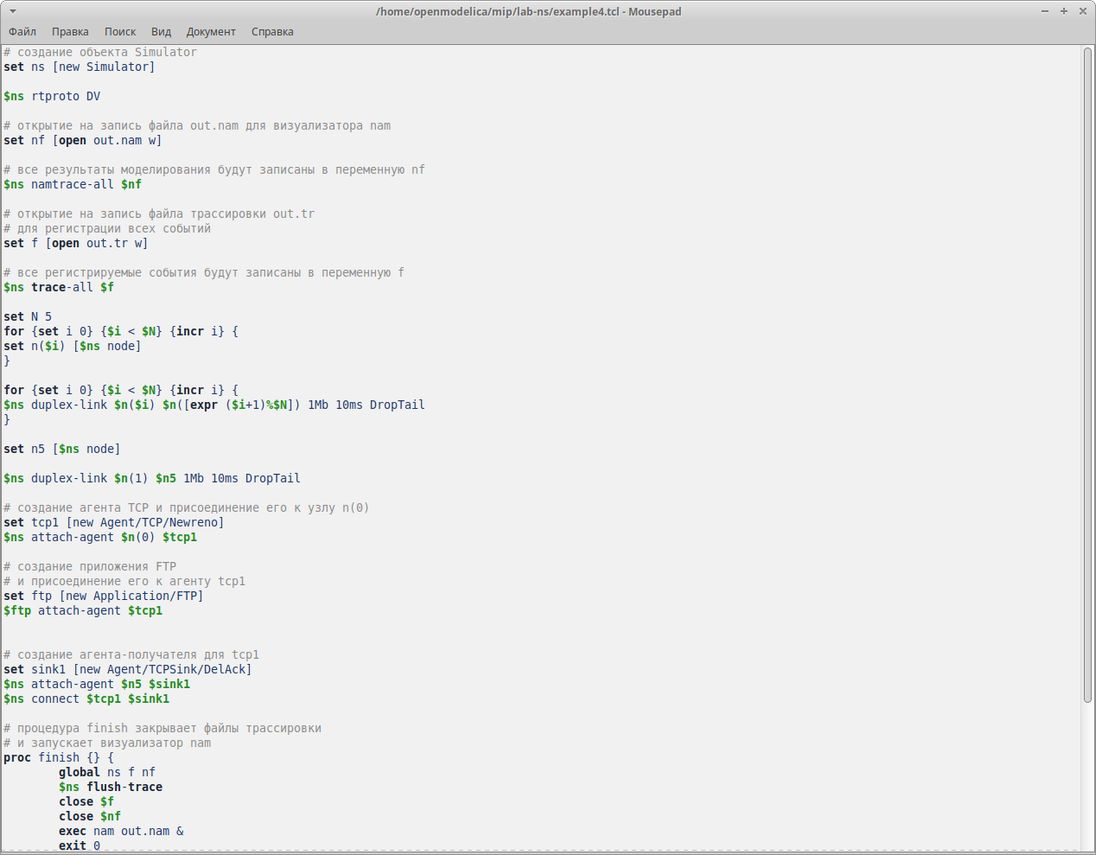

Рис. 12: Рис. 12. Код упражнения

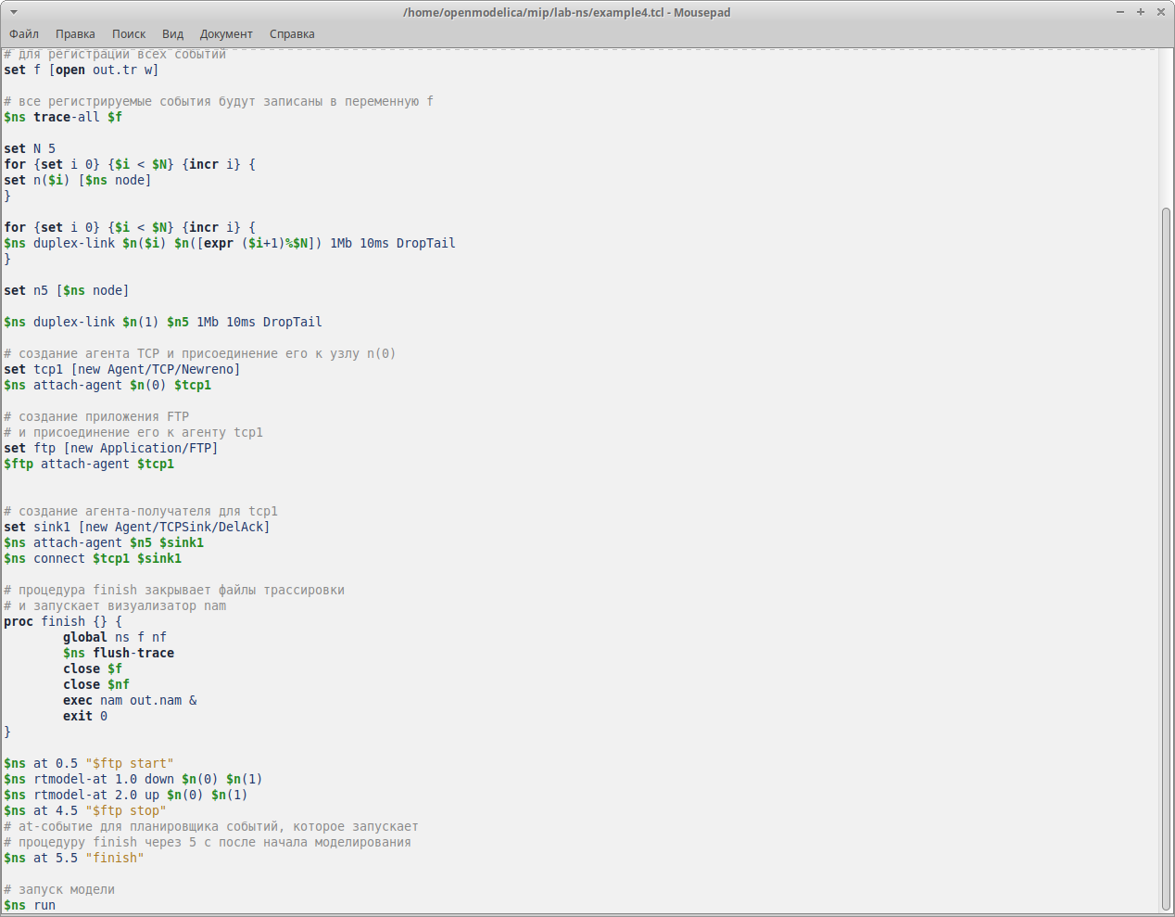

Рис. 13: Рис. 13. Код упражнения

После, запустив ns run в терминале, получили следующую сеть (рис. 14):

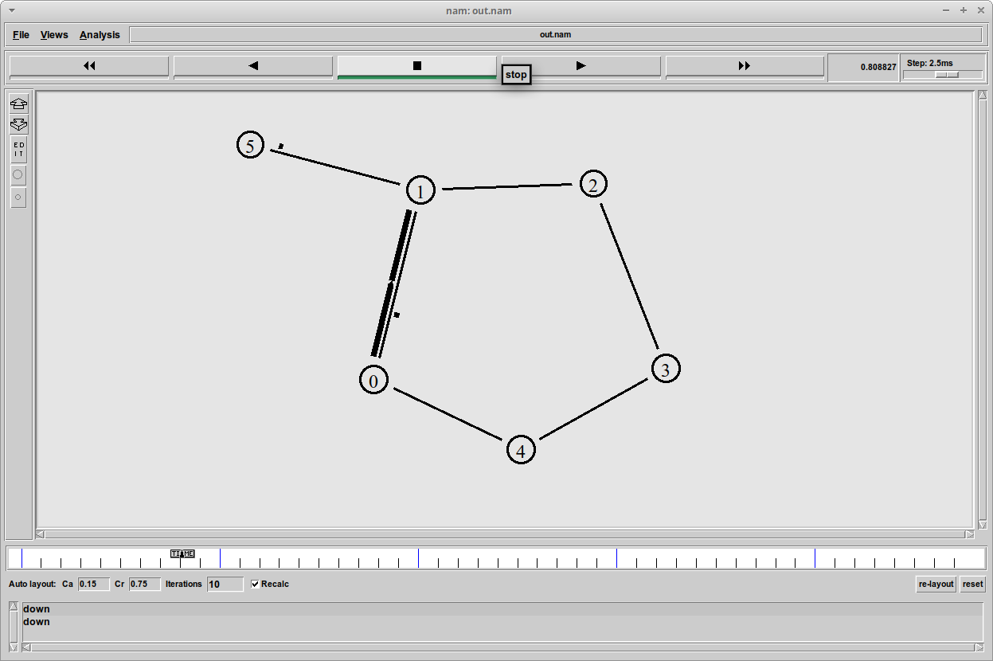

Рис. 14: Рис. 14. Сеть из упражнения

В момент времени, равный 1с, связь между 0 и 1 узлами разорвалась, в связи с чем некоторое количество пакетов было потеряно (рис. 15):

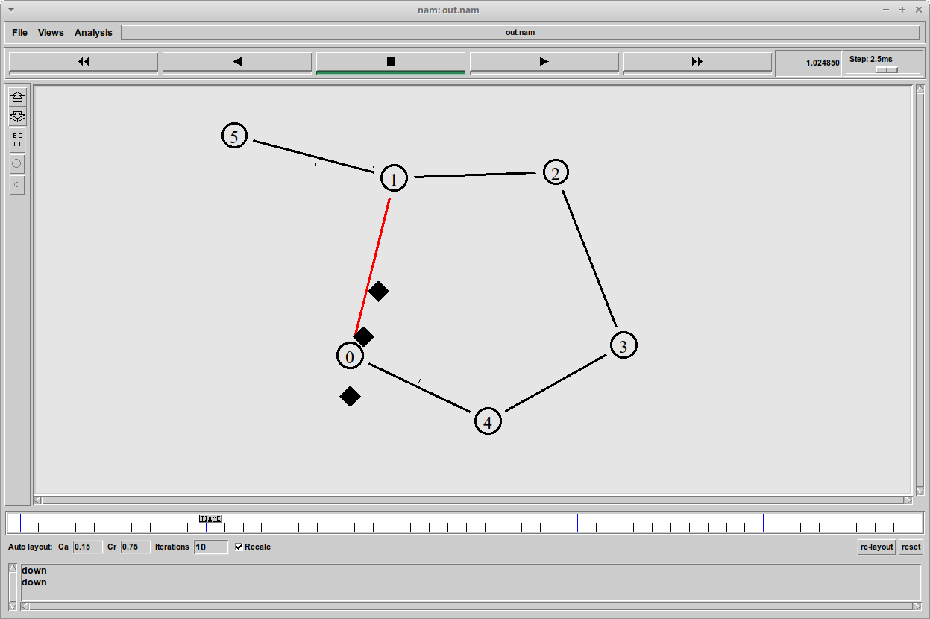

Рис. 15: Рис. 15. Потеря пакетов

Спустя несколько секунд реального времени, пакеты пошли по единственно существующему, a-k-a короткому пути (рис. 16):

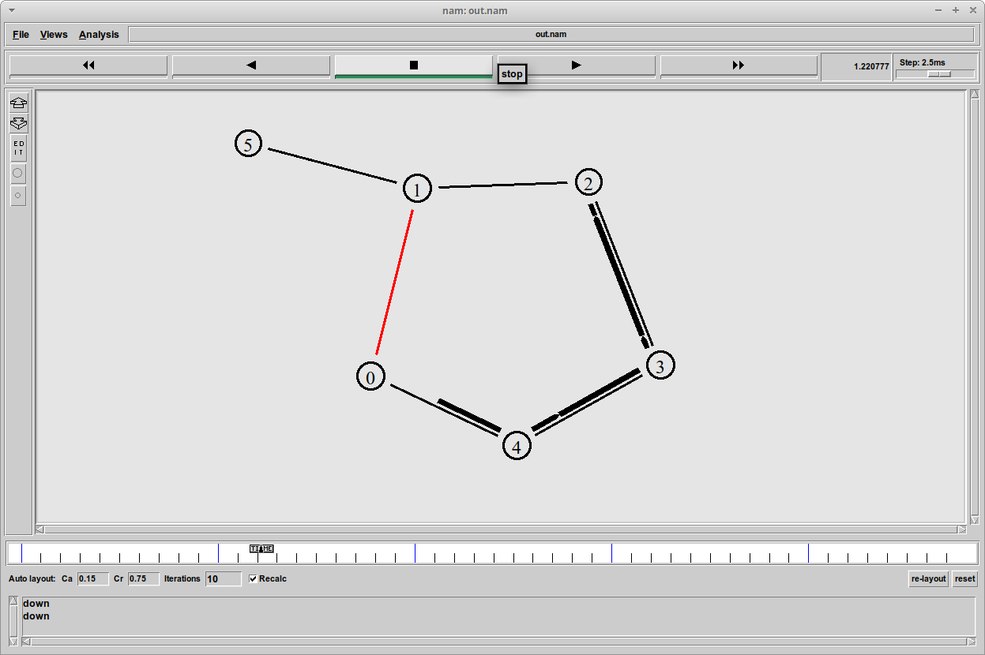

Рис. 16: Рис. 16. Изменение маршрутизации

# 5 Выводы

В ходе выполнения лабораторной работы были получены навыки моделирования сетей передачи данных с помощью средства имитационного моделирования NS-2, а также проведен анализ полученных результатов моделирования.

# Список литературы